https://www.cnblogs.com/weiyouqing/p/7967611.html

1.首先用 QtCreator 新建一个 Qt Widgets Application 项目，直接用默认的 QMainWindow 程序就可以了，项目名字假定是serial_port.exe。
然后以 Release 方式编译生成 exe 程序
2.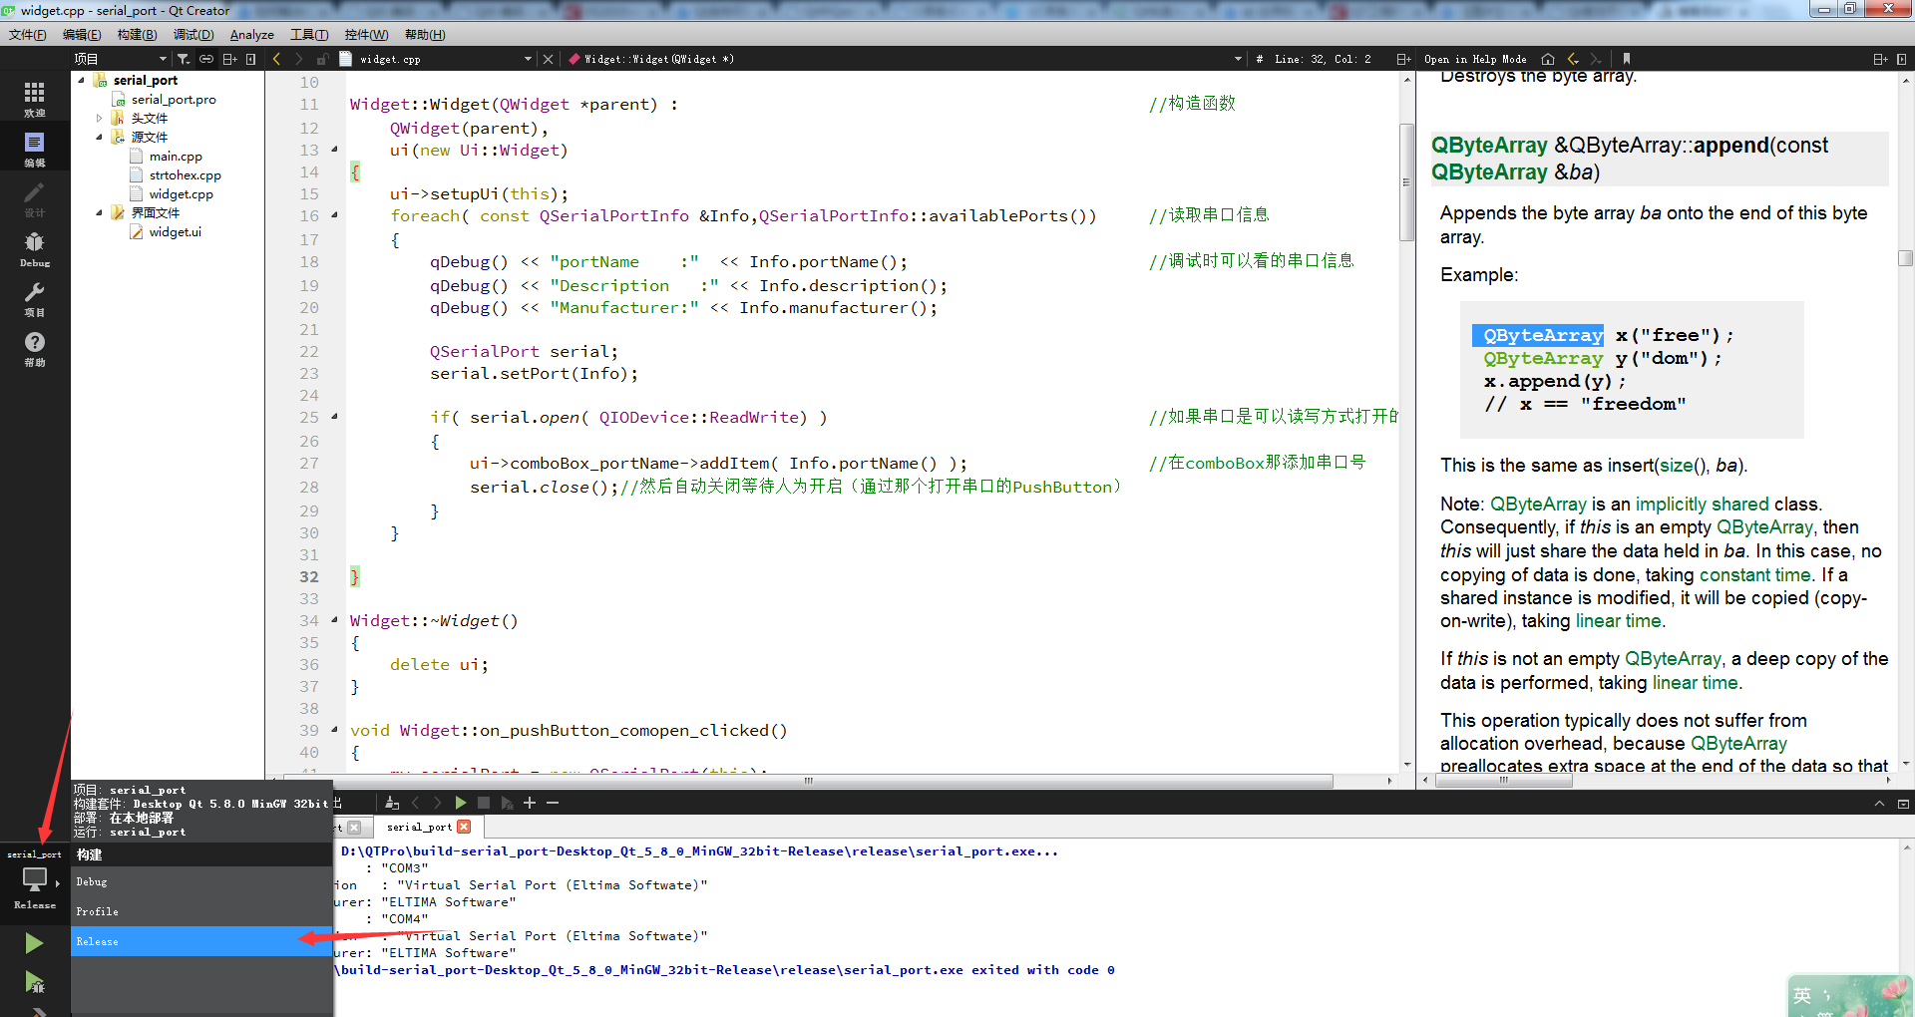
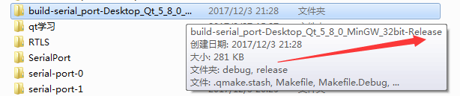
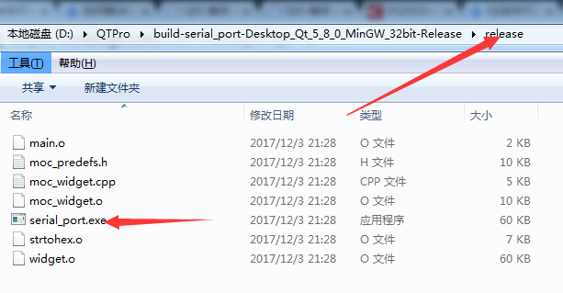
3.将这个exe 复制到一个新的单独的文件夹里用于发布，比如存到D:\串口\ 文件夹里面。
4.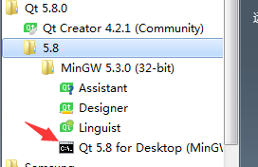
打开上图的终端，然后在终端中输入cd /d D:\串口；
5.然后使用 windeployqt 工具命令：
windeployqt serial_port.exe 这里的 serial_port.exe是之前单独拷贝的文件名；
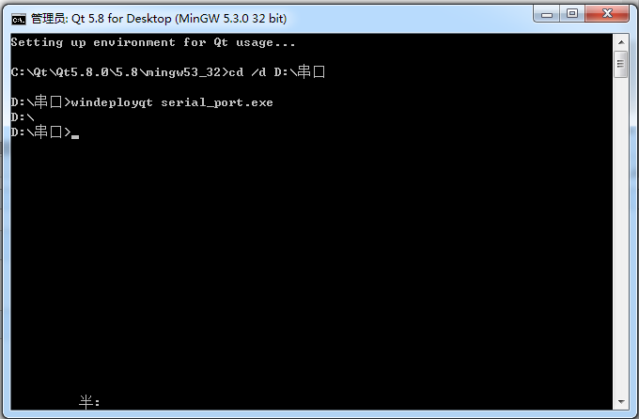

5.然后可以在 D:\串口 文件夹里看到 windeployqt 工具自动复制的插件文件夹
和 dll文件、qm文件。这时候得到的就完整的 exe 程序发布集合，依赖关系都解决好了。
